**ARGUS TECHNOLOGIES**

**RAPPORT ARGUS**

*Une approche en intelligence artificielle et en analyse prédictive pour optimiser l’afflux de patients au sein du système de santé québécois*

**Stephen Lu**

*Développeur en chef des technologies*

**Justin Lacoste**

*Responsable des affaires*

**PARTIE 1**

*Un système désuet*

En 2017-2018, le gouvernement québécois a dépensé plus de 100 milliards de dollars afin de construire des infrastructures et fournir des services publics.[1] De cette somme, près de 40%, soit 40,2 milliards de dollars, a été déversé dans le système de santé.[2] Malgré la somme astronomique injecté dans ce système chaque année, celui-ci est encore loin d’être très efficace. Il comporte plusieurs failles majeures, notamment au niveau de l’accès aux soins en première ligne, de la distribution des patients et du partage d’information à travers le réseau. Ces faiblesses seront discutées dans les prochains paragraphes, ainsi que les solutions qu’apporte Argus à ces problèmes.

*Soins de première ligne*

L’accès aux professionnels de la santé en première ligne est aujourd’hui un processus complexe qui demande aux patients d’effectuer des choix difficiles dans des situations précaires. Lorsqu’un individu se blesse, ce dernier doit autoévaluer sa condition et déterminer l’établissement de santé idéal qu’il va fréquenter. Cependant, dû au stress et à l’impact émotif de la situation, les patients n’effectuent souvent pas la meilleure décision quant au moment et au service de santé qu’ils devraient choisir afin d’obtenir les soins optimaux selon leurs besoins et leur condition. D’autant plus que le système de santé actuel ne permet pas aux patients d’obtenir les informations nécessaires pour faire ce choix de manière judicieuse. Parmi la panoplie de cliniques, de GMF, de CLSC ou de salles d’urgences, aucun des établissements de santé au Québec ne publie des données en temps réel pour indiquer leur taux d’occupation actuel et donner une idée du service qu’ils seront en mesure d’offrir à chaque patient individuel. En conséquence, les patients fréquentent souvent des établissements de santé non-adaptés à leurs besoins et vivent des temps d’attente prolongées ou des transferts d’hôpitaux qui augmentent leur niveau de stress et de frustration. Les patients peuvent tout de même contacter info-santé afin de recevoir des conseils, et possiblement se faire diriger vers un établissement du système de santé. Par contre, ce service a ses failles. Tout d’abord, l'évaluation par les infirmières au téléphone manque de précision puisqu’elles ne peuvent baser leur diagnostic que sur les réponses fournies par le patient. Ensuite, les infirmières au centre d’appel n’ont aucune information sur l’historique médical du patient, ce qui peut nuire à l’évaluation de la condition de l’individu. Finalement, si l’infirmière recommande au patient de se diriger vers un établissement du système de santé, celle-ci ne peut malheureusement pas savoir la capacité de chacun, donc ne peut pas connaître l’établissement où le patient attendra le moins longtemps.

*Triage*

La première décision que le patient doit prendre lorsqu’il suscite un besoin médical est d’autoévaluer sa condition pour en déterminer la sévérité. Or, dû à son manque de savoir médical et à la nature intrinsèquement biaisée de sa décision, il est impossible pour le patient d’effectuer une évaluation précise et adéquate de sa situation. Dans le système de santé actuel, le seul endroit dans lequel les patients peuvent recevoir une évaluation relativement fiable de leur condition s’agit dans les salles d’urgences du Québec. Les patients qui se rendent à la salle d’urgence reçoivent tous une cote de priorité variant de P1 à P5 selon l’échelle CTAS (Canadian Triage and Acuity Scale) où P1 représente une condition menaçant la vie du patient et P5 représente une condition non urgente qui pourrait être référée à d’autres établissements du réseau du système de santé. Toutefois, or le manque d’accessibilité au triage de première ligne, un problème majeur demeure puisqu’il existe un facteur de subjectivité lors du triage des patients à l’urgence. Par exemple, pour un même patient avec la même condition médicale, un peu plus d’un tiers des professionnels d’urgence (37 %) l’ont trié sous P3, bien qu’ils aient aussi bien pu le classer P4 ou P5[3]. Une autre problématique reliée à la nature humaine du système de triage actuel est sa limite au niveau des réévaluations du patient. En effet, comme le triage à la salle d’urgence est effectuée par des infirmières désignées, celles-ci peuvent difficilement surveiller tous les patients et effectuer des réévaluations dans des délais optimaux. Ainsi, la condition de plusieurs patients attribués un score de P4 ou de P5 peut se détériorer en peu de temps et entraîner des conséquences graves. Ces problématiques avec le système de triage actuel font en sorte que les patients arrivent difficilement à évaluer la sévérité de leur condition et en conséquence, ils ne peuvent choisir adéquatement l’établissement de santé le mieux adapté à leurs besoins.

*Le détournement*

Une solution mise en pratique dans le système de santé actuel pour améliorer la distribution des patients est leur détournement vers des établissements de santé mieux adaptés à leur cas individuel. Le projet de réorientation des P4-P5 mené à l’hôpital du Sacré-Cœur à Montréal par le Dr Alexandre Messier s’est prouvé très efficace et a obtenu beaucoup de réponses positives. En détournant les P5 et les patients atteints de 52 pathologies spécifiques vers des cliniques environnantes, l’hôpital a pu diminuer les temps d’attente dans la salle d’urgence et les dépenses de l’hôpital tout en offrant un service de qualité à tous[4]. Cependant, plusieurs problèmes restent encore à régler même avec l’implémentation à grande échelle de la réorientation des patients. Premièrement, la nature même d’un détournement implique que le patient doit effectuer au moins deux trajets distincts pour avoir accès à un professionnel de la santé en première ligne. Ce déplacement superflu engendre des coûts pour le patient et pour l’hôpital et pourrait être évité si on dirigeait directement le patient à l’établissement de santé adéquat sans passer par un service intermédiaire. Deuxièmement, la réorientation des patients est une solution très difficile à implémenter à grande échelle, car elle demande un système de santé complètement interconnecté où tous les établissements de santé doivent se partager des données en temps réels et acheminer des patients sur une multitude de voies différentes. Ce genre de système augmenterait de manière importante les risques chez les patients et pourrait nuire au but principal des établissements de santé : traiter de manière adéquate tous les patients qui nécessitent des soins de santé. Finalement, le système de détournement ne résout pas les problèmes humains reliés à la subjectivité et la discontinuité du triage médical. Les patients réorientés sont toujours choisis à la discrétion de l’infirmière au triage et vivent les risques engendrés par une évaluation fautive.

*Numérisation*

En second lieu, la numérisation et la distribution de l’information médicale à travers le Québec n’est pas très répandue, ce qui contribue grandement à détériorer l’efficacité général du système. En effet, que ce soit pour faire un suivi médical, pour partager de l’information entre un spécialiste et un médecin de famille ou pour avoir accès à son dossier médical en ligne, le système de santé est très restreint à tous ces niveaux. Par exemple, selon le rapport de la CSBE, 17% des médecins de famille au Québec reçoivent un avis lorsqu’un de leurs patients consulte un spécialiste et 9% reçoivent un avis lorsqu’il va à l’urgence.[5] Cette commission constate « qu’il y a peu de partage d’information entre les professionnels de la santé concernant le patient, particulièrement de la part du médecin spécialiste vers le médecin de famille ». Ce manque de communication diminue donc l’efficacité du traitement du patient, car les professionnels de la santé qu’il fréquente, que ce soit son médecin de famille, un médecin à l’urgence ou un médecin spécialiste, ne possèdent pas toutes les informations nécessaires pour bien évaluer sa condition.

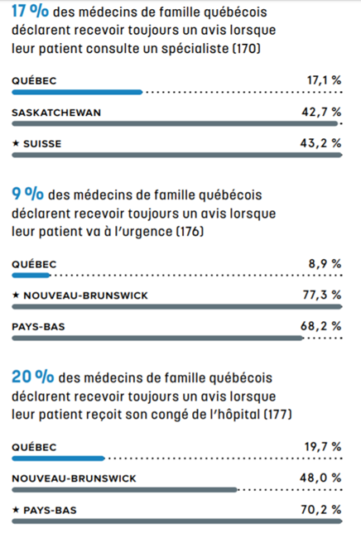

Un autre exemple d’un problème résultant du manque de la numérisation des données médicales est le carnet de vaccination. Afin de maintenir à jour les vaccins pris par un patient, on écrit dans ce carnet les divers vaccins qu’il a pris au courant de sa vie. Malheureusement, si le patient, par mégarde, perd ce carnet, il devient très difficile de savoir quels vaccins il doit prendre, ce qui peut résulter au manque d’administration d’un vaccin ou à l’administration d’une double dose.

***PARTIE 2***

*La plateforme Argus*

Dans une société où l’intelligence artificielle et l’application des techniques d’analyse prédictive prennent de plus en plus d’ampleur, il est devenu indéniable aujourd’hui que la technologie de pointe peut amener des améliorations à des industries traditionnellement basées sur le travail humain. Dû aux strictes régulations dans le secteur de la santé, ces technologies ne sont pas exploitées à leur plein potentiel et il est ainsi qu’aujourd’hui, peu d’entreprises n’osent s’aventurer dans le secteur médical avec l’espoir d’améliorer le système de santé avec des technologies avant-gardistes. Cependant, c’est d’autant plus que nous voyons cette faille dans le système de santé actuel que l’équipe d’Argus souhaite se lancer dans ce domaine complexe semé d’obstacles difficiles surmonter pour améliorer les services de santé offerts à tous les québécois. À présent, voici les solutions qu’offrent la plateforme en ligne d’Argus en réponse aux problématiques identifiées ci-haut dans le système de santé québécois.

***Contrôle de flux***

Dans le but de distribuer les patients de manière équitable et intelligente à travers le système de santé québécois et de les aider à effectuer des choix plus éclaircis au niveau des établissements de santé idéals à fréquenter selon leur condition, la plateforme Argus a développé un système de contrôle de flux en trois étapes qui répond de manière adéquate aux besoins identifiés ci-haut.

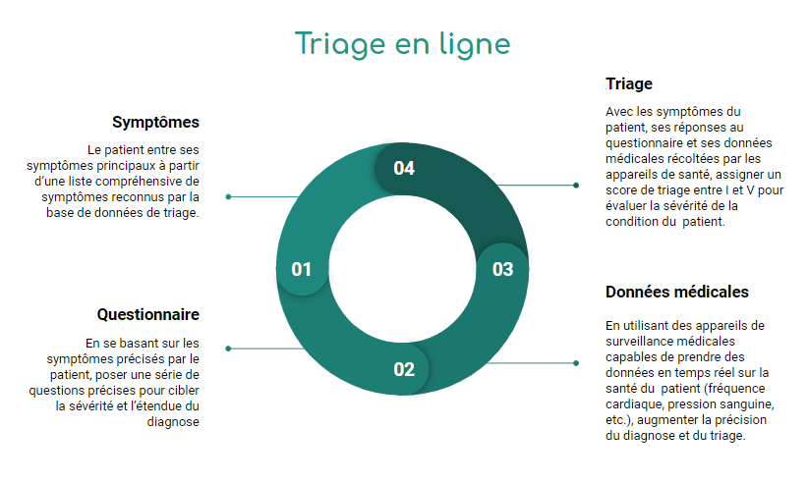*1) Triage intelligent*

Premièrement, pour répondre aux problématiques reliées au manque d’accessibilité et aux failles humaines dans le système de triage actuel, Argus propose un service de triage intelligent en ligne qui pourrait effectuer une évaluation précise et fiable de la sévérité de la condition actuelle du patient. À partir d’une panoplie de données médicales historiques et en temps réel, l’algorithme de tri intelligent sera en mesure d’attribuer une cote de gravité entre P1 et P5 selon l’échelle CTAS en sondant le patient pour ses symptômes et en comparant son dossier complet avec les cas d’autres patients qui auraient suivi un triage dans le passé. En effet, l’algorithme sera entraîné sur une étendue massive de données historique de triage récoltées dans une multitude de salle d’urgences à travers la province. De cette manière, le service de triage intelligent pourra éliminer la part de subjectivité assujettie au triage conventionnel des infirmières et offrira une évaluation plus mesurée et fiable. De plus, comme ce triage sera fait par un algorithme facilement accessible par tous, il résout le problème de discontinuité associée au triage traditionnel. Le patient pourra donc facilement réévaluer sa condition à des intervalles réguliers pour surveiller une détérioration de sa situation et mettre à jour les établissements de santé appropriés qu’il devrait visiter pour répondre à ses besoins. À l’aide des informations recueillies par le triage intelligent, le patient pourra donc effectuer un choix plus éclairé quant à l’établissement de santé qu’il devrait visiter et son dossier pourrait y être acheminé avant son arrivée pour améliorer le service qui lui sera offert.

*2) Analyse prédictive*

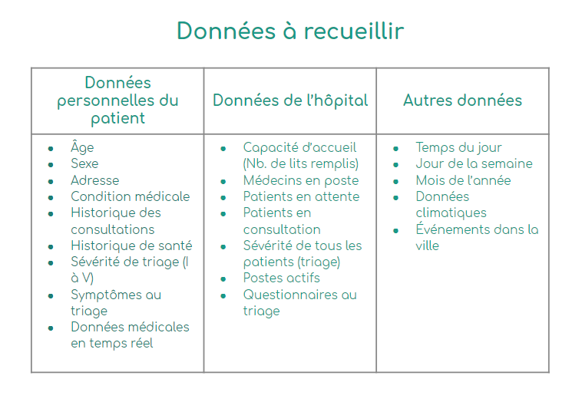Deuxièmement, pour éclaircir les patients au niveau de la disponibilité en temps réel des établissements de santé et pour leur donner une idée réaliste et fiable du service qu’ils seront offerts, Argus utilise des données médicales historiques et en temps réel sur les hôpitaux et les patients pour effectuer des prédictions au niveau des temps d’attente individuels pour des consultations sans rendez-vous, comme pour les urgences, les GMF et les cliniques-réseaux. Les données utilisées regroupent des données personnelles sur le patient comme son âge, son sexe, son dossier médical et la cote qu’il aura reçu à l’étape du triage intelligent. Ensuite, on retrouve les données de l'établissement de santé, donc sa capacité d’accueil en temps réel, le nombre de médecins disponibles et la note de priorité qui a été accordé à chaque patient au triage. Puis finalement, il y a les données d’éléments externes pouvant influencer les déplacements et les temps d’attentes à l’hôpital, comme les données climatiques, les données temporelles et la position géographique du patient. Les temps d’attentes estimés seront précis car l’algorithme connaît la priorité du patient et sera entraîné sur une étendue massive de données historiques qui documentent les temps d’attente individuels recensés de centaines de milliers d’autres patients qui ont visité l’hôpital dans le passé.

*3) Suggestions*

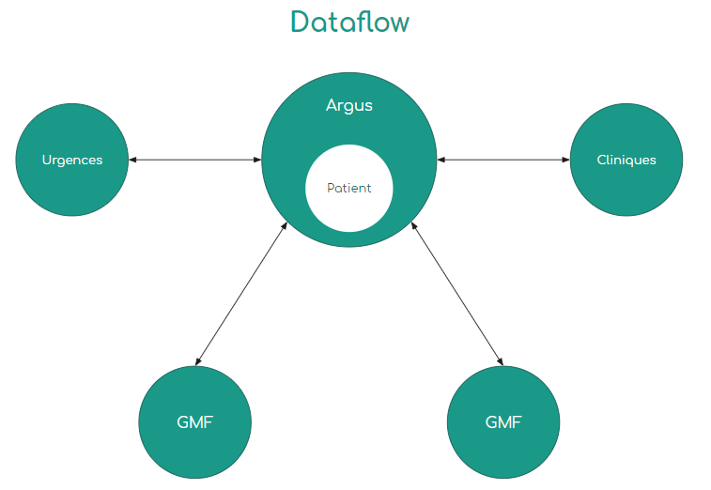Finalement, en prenant en considération les temps d’attentes des divers établissements de santé, la proximité des établissements par rapport au patient et les soins requis pour ce dernier, l’algorithme d’Argus fera des suggestions au patient pour lui proposer l’établissement qui sera en mesure de lui offrir les meilleurs soins selon sa condition spécifique. Non seulement ce processus permet au patient de sauver du temps et de recevoir le service le mieux adapté, il aide d’autant plus le système de santé à améliorer la distribution des patients à travers le réseau et diminue les temps d’attente et l’encombrement dans les établissements surchargés. Mais surtout, ce système de contrôle de flux n’est pas encombré par le manque d'adaptabilité et le risque des déplacements superflus liées au système de réorientation des patients actuel. En établissant un système central caractérisé par sa flexibilité et sa fiabilité, le contrôle de flux proposé par Argus élimine le besoin d’un réseau complexe d’interconnexion entre tous les établissements de santé du Québec et utilise plutôt un flux sécuritaire de données en temps réel qui relie chaque établissement de santé à la plateforme centrale d’Argus. Cette solution permettra aux patients d’avoir accès au professionnel de la santé adéquat en effectuant un seul trajet et diminuera les coûts et les risques associés au détournement des patients vers d’autres 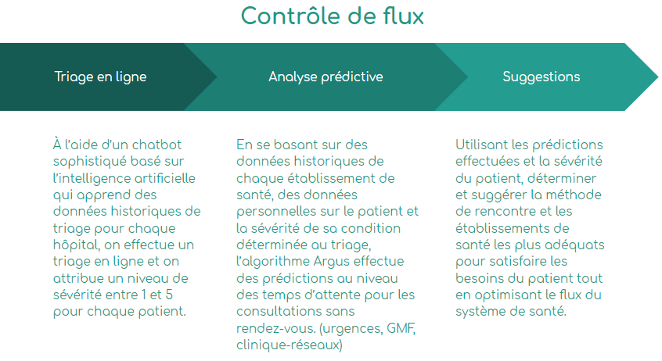centres de santé.

***Digitalisation des services***

Ensuite, la deuxième solution que propose Argus est la digitalisation des données médicales des patients. Cela veut dire prendre toutes les données existantes concernant chacun des patients du Québec et les mettre sur une plateforme en ligne où chacun peut accéder à ses propres données médicales et les partager avec des employés du système de santé, comme un médecin de famille ou un spécialiste. En premier lieu, cela va faire en sorte que le patient sera plus en contrôle de ses données médicales puisqu’il pourra y accéder à tout moment. Ensuite, il pourra partager ses données médicales avec des employés du système de santé qui en ont besoin pour le traiter. De plus, s’il se rend aux urgences, ceux-ci auront aussi accès instantanément à son dossier afin de lui fournir les soins les plus adéquats. En second lieu, la numérisation des données médicales fera en sorte que les suivis médicales et le partage d’information entre deux médecins traitant le même patient sera beaucoup plus facile. Par exemple, un chirurgien pourra inscrire dans le dossier d’un patient que celui-ci a eu une chirurgie afin que son médecin de famille en soit au courant. Finalement, si toutes les données médicales sont sur une plateforme en ligne, le risque de perte de données médicales devient minime. Par exemple, tout le monde au Québec possède un carnet de vaccination où les vaccins qui ont été administrés sont inscrits. Malheureusement, il est relativement facile de perdre ce carnet et si cela arrive, l’individu ne peut plus savoir quels vaccins il a reçu dans le passé. Cependant, avec un carnet de vaccin sur la plateforme en ligne, il deviendrait impossible de le perdre puisque celui-ci serait en sécurité dans une base de données.

***Les services que Argus veut digitaliser peuvent être classé en trois sections distinctes : l’historique de santé, la connexion au GMF et les prescriptions.***

*Historique de santé*

Au niveau de la digitalisation de l’historique de santé, cela signifie télécharger sur la plateforme d’Argus le profile et l’historique médical du patient, son carnet de santé, son carnet de vaccination et ses consultations passés. Le patient pourra avoir accès en tout temps à ses données. De plus, elles serviront à augmenter la précision de l’algorithme de triage d’Argus.

*Connexion GMF*

Ensuite, pour la connexion au GMF, cela signifie numériser la prise de rendez-vous, les suivis médicaux et les recommandations médicales du médecin. De cette manière, la communication entre le patient et le médecin de famille est plus fluide. Tout d’abord, au niveau de la prise des rendez-vous, le patient pourra prendre son rendez-vous à travers l’application et le GMF pourra utiliser le logiciel Emergence AI®️ afin d’optimiser son horaire en fonction de ses besoins et de ceux de ses patients. Ensuite, au niveau des suivis médicaux, ceux-ci seront beaucoup plus facile à réaliser puisque l’information médicale du patient sera automatiquement mise à jour et envoyé au GMF lorsqu’il y aura un changement dans le dossier médical du patient. Enfin, si le cas du patient est mineur, les recommandations du GMF pourront se faire à travers l’application d’Argus afin d’éviter un rendez-vous en personne.

*Prescriptions digitales*

Finalement, la création de prescriptions digitales aura plusieurs avantages, comme limiter les forgeries de prescription, créer un historique des prescriptions du patient et faciliter l’intégration futur du e-commerce pour l’achat de médicaments en ligne. Au lieu de l’écrire sur un papier, le médecin pourra écrire sa prescription directement sur la plateforme en ligne. De plus, Argus pourra envoyer une notification au patient lorsque celui-ci doit consommer un médicament prescrit par son médecin afin que ceux-ci soient consommés au bon moment.

Pour conclure, les solutions proposées par Argus résoudront les problèmes du partage d’information et de la distribution des patients à travers le réseau du système de santé du Québec. En effet, Argus améliorera l’efficacité générale du système et amènera les soins de santé au 21e siècle.

1. http://www.budget.finances.gouv.qc.ca/quebec-en-chiffres/index201703.html#/budget
2. Idem
3. The Reliability of the Canadian Triage And Acuity Scale: Meta-Analysis. 2015. Mirhaghi, A., et associés.
4. La réorientation des P4-P5 - un projet pilote qui fait ses preuves. [https://studylibfr.com/doc/1875898/3.s-la-réorientation-des-p4-p5---un-projet-pilote-qui-fai…](https://studylibfr.com/doc/1875898/3.s-la-r%C3%A9orientation-des-p4-p5---un-projet-pilote-qui-fai%E2%80%A6)
5. <https://www.csbe.gouv.qc.ca/fileadmin/www/2017/PerformanceGlobale/CSBE_RapportGlobal_2016_ACCESS.pdf>